WIPO/IP/DOH/07/INF/1  الأصل : بالإنكليزية  التاريخ : -/1/2007 | A
 |  | 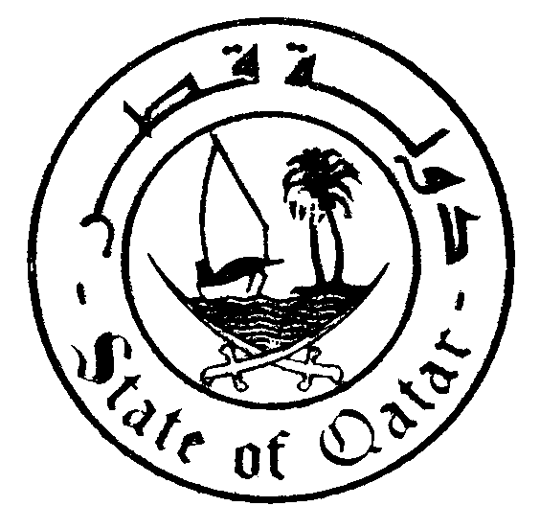
المنظمة العالمية  للملكية الفكرية |  | دولة قطر
ندوة الويبو العربية شبه الإقليمية
حول البراءات
تنظمها
المنظمة العالمية للملكية الفكرية (الويبو)
بالتعاون مع
وزارة الاقتصاد والتجارة
الدوحة، 13 و14 مارس/آذار 2007
البرنامج
من إعداد المكتب الدولي للويبو

الثلاثاء 13 مارس/آذار 2007
8.30 - 9.00 مراسم الافتتاح
كلمات ترحيب يلقيها:
ممثل حكومة دولة قطر، الدوحة
وممثل المدير العام للمنظمة العالمية للملكية الفكرية (الويبو)، جنيف
9.00 - 9.30 فترة استراحة
9.30 - 10.30 اتفاق جوانب حقوق الملكية الفكرية المتصلة بالتجارة (اتفاق تريبس) وجوانبه الرئيسية التي ينبغي الأخذ بها في تشريعات البراءات في البلدان النامية
المتحدث: السيد نونو بيريس دي كارفالو، مدير ومستشار بالنيابة، شعبة السياسة العامة والتنمية، مكتب الانتفاع الاستراتيجي بالملكية الفكرية لأغراض التنمية، الويبو
10.30 - 11.30 قانون البراءات الموحد ولائحته التنفيذية لمجلس التعاون لدول الخليج العربية؛ الوضع القانوني وإجراءات العمل الخاصة بمكتب براءات الاختراع لمجلس التعاون لدول الخليج العربية
المتحدث: السيد شايع علي الشايع، مدير عام، مكتب براءات الاختراع لمجلس التعاون لدول الخليج العربية، الرياض
11.30 - 12.00 فترة استراحة
12.00 - 13.00 التجارب الناجحة في استعمال خدمات الويبو الإعلامية المتعلقة بالبراءات في أفريقيا وآسيا وأمريكا اللاتينية
المتحدث: السيد خوسي لويس هيرسي-فيجيل، نائب مدير ورئيس شعبة أنظمة المعلومات لمعاهدة التعاون بشأن البراءات، قطاع معاهدة التعاون بشأن البراءات (PCT) والبراءات ومركز التحكيم والوساطة وقضايا الملكية الفكرية العالمية، الويبو
13.00 - 14.00 الأنظمة الإقليمية ودون الإقليمية لحماية البراءات - المشكلات المطروحة والحلول الممكنة
المتحدث: السيد نونو بيريس دي كارفالو
الأربعاء 14 مارس/آذار 2007
9.00 - 10.00 معاهدة التعاون بشأن البراءات (PCT) ومعاهدة قانون البراءات (PLT)
المتحدثون: السيدة نهلة حيدر، مديرة مكتب التعاون التقني وتكوين الكفاءات للبلدان العربية، الويبو
والسيد خوسي لويس هيرسي-فيجيل
والسيد محمود المنتصر، مستشار، مكتب التعاون التقني وتكوين الكفاءات للبلدان العربية، الويبو
10.00 - 11.00 استخدام ركن البراءات (PatentScope) ومصادر أخرى في البحث عن المعلومات التقنية
المتحدث: السيد خوسي لويس هيرسي-فيجيل
11.00 - 11.30 فترة استراحة
11.30 - 12.30 جوانب المرونة في معايير البراءات في إطار اتفاق تريبس
المتحدث: السيد نونو بيريس دي كارفالو
12.30 - 13.30 معايير البراءات في الاتفاقات التجارية الثنائية
المتحدثان: السيد ممدوح الكسيبة، مساعد مدير، دائرة حماية الملكية الصناعية، وزارة الصناعة والتجارة، عمّان
والسيدة نفيسة بلقايد، مديرة قسم، المكتب المغربي للملكية الصناعية والتجارية، الدار البيضاء
13.30 - 14.15 مائدة مستديرة
المتحدثون: السيدة نهلة حيدر
والسيد نونو بيريس دي كارفالو
والسيد خوسي لويس هيرسي-فيجيل
والسيد محمود منتصر
والسيد شايع علي الشايع
والسيد ممدوح الكسيبة
والسيدة نفيسة بلقايد
14.15 - 14.30 مراسم الاختتام
[نهاية الوثيقة]

